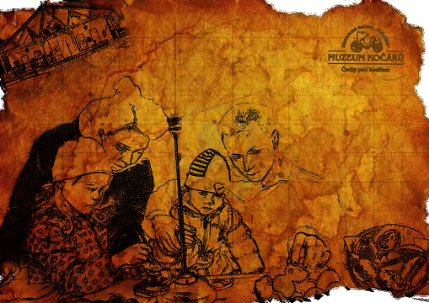
I
II. ročník „Velikonočních tradic“,
ve dnech 30. a 31. března 2013 od 9 – 17 hod v Muzeu kočárů v Čechách pod Kosířem

Připraveno je pro vás:
malování vajíček,
zdobení kraslic tradiční i netradiční technikou,
pletení „kocarů“,
ochutnávka perníků
Těšíme se na vás.

Ve dnech 30. a 31. března 2013 od 9 – 17 hod bude probíhat II. ročník „Velikonočních tradic“, pořádané o.s. Tajemství života a Muzeem kočárů. Připravujeme pro vás malování vajíček, zdobení kraslic tradiční i netradiční technikou, pletení „kocarů“, ochutnávka perníků … Co potřebujete? Jen dobrou náladu a zastavit se za námi v Muzeu kočárů v Čechách pod Kosířem.

Těšíme se na vás.

